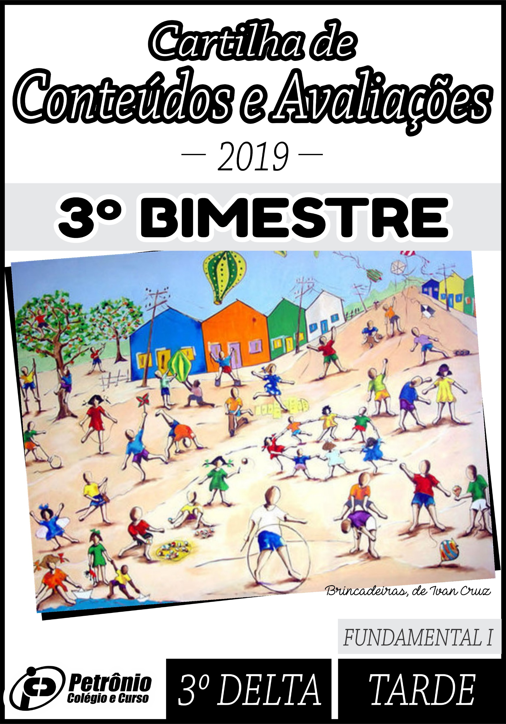

JUSTIFICATIVA:

Visando subsidiar o estudo dos alunos e o acompanhamento de pais e responsáveis, elaboramos este planejamento bimestral tendo em vista as avaliações da 1ª,2ª etapas e recuperações do 3º Bimestre.

Consideramos um material de suma importância para os alunos e familiares já que nele estão expostas as formas de avaliações, o valor de cada atividade avaliativa, os conteúdos abordados no bimestre e outras informações importantes.

Desta forma, estaremos não só auxiliando na sequência de estudos dos alunos, mas também, viabilizando para os familiares um melhor acompanhamento do nosso trabalho pedagógico estreitando, assim, os laços entre a escola e a família.

OBJETIVO GERAL:

- Apresentar o planejamento bimestral de cada disciplina.
- Viabilizar acompanhamento pedagógico por parte de familiares e responsáveis.

DETALHAMENTO DE CONTEÚDO PARA AS AVALIAÇÕES
TURNOS: MANHÃ E TARDE

PROFESSORAS: MARIA GONÇALVES / MILDRE
CAROLINA ALMEIDA

DISCIPLINA: LINGUAGEM / PORTUGUÊS

1ª ETAPA: Produção textual
- Poema – P. 14 e 20

2ª ETAPA: Leitura e interpretação
- Diário – P. 36 a 39

Gramática e Ortografia:
- H na formação de dígrafos / Encontros vocálicos e consonantais – P. 27 a 31
- Adjetivo e concordância – P. 32 a 35
- Encontros consonantais – P. 48 a 52
- Funções de substantivos e de verbos – P. 54 a 57
- Faça mais – P. 63 a 70

1ª NOTA: valor 10,0 – PRODUÇÃO TEXTUAL, observando os seguintes critérios:

Utilizou as características adequadas ao gênero |  | 2,5
Escreveu letra maiúscula e minúscula adequadamente |  | 1,5
Criatividade |  | 2,0
Uso dos sinais de pontuação adequadamente |  | 2,0
Caligrafia legível e organizada |  | 1,5
Nome completo |  | 0,5
 | NOTA FINAL | 10,0

2ª NOTA: valor 10,0

Prova de Português (Interpretação, Gramática e estudo do gênero textual proposto para o bimestre), conforme os seguintes critérios:

LEITURA: valor 4,0
ESCRITA: valor 3,0
DOMÍNIO DO CONTEÚDO: valor 3,0

3ª NOTA: valor 10,0 – AVALIAÇÃO DIVERSIFICADA (CONTÍNUA)
DISCIPLINA: MATEMÁTICA

1ª ETAPA: GEOMETRIA – GRANDEZAS E MEDIDAS

- Tempo e dinheiro – P. 78
- Medida de tempo – P. 79
- Hora e meia hora – P. 80
- Hora e minutos – P. 85 a 87
- Hora, minutos e segundos – P. 88 e 89
- O dia e a semana – P. 90
- O mês e o ano – P. 91
- Dinheiro – P. 93 a 95

2ª ETAPA: ÁLGEBRA – OPERAÇÕES MATEMÁTICAS – DIVISÃO

- Ideias de divisão – P. 105 a 110
- Relacionando a divisão com a multiplicação – P. 111
- Divisão exata e divisão não exata – P. 112 a 114
- Algoritmo usual da divisão – P. 115 a 119
- Faça mais – P. 121 a 127

1ª PROVA: VALOR 10,0 – GEOMETRIA - AVALIAÇÃO ESCRITA CONFORME OS SEGUINTES CRITÉRIOS

LEITURA E INTERPRETAÇÃO: valor 4,0
DOMÍNIO DO CONTEÚDO: valor 6,0

2ª PROVA: VALOR 10,0 – ÁLGEBRA - AVALIAÇÃO ESCRITA CONFORME OS SEGUINTES CRITÉRIOS

LEITURA E INTERPRETAÇÃO: valor 5,0
DOMÍNIO DO CONTEÚDO: valor 5,0

3ª NOTA: VALOR 10,0 – AVALIAÇÃO DIVERSIFICADA (CONTÍNUA)

DISCIPLINA: HISTÓRIA

- Conservar a memória cultural – P. 132 a 140
- Memórias e museus – P. 141 a 145
- A formação cultural – P. 146
- As comunidades da cidade e a memória – P. 147 a 151
- Os diferentes modos de vida – P. 152 a 156

1ª NOTA: PROJETOS (10,0)
2ª NOTA: AVALIAÇÃO GLOBAL (10,0)
3ª NOTA: AVALIAÇÃO DIVERSIFICADA (10,0)

DISCIPLINA: GEOGRAFIA

- Os elementos da paisagem – P. 163 a 169
- A representação de paisagens – P. 170 a 173
- A natureza cria paisagens – P. 175 a 183
- Os grupos humanos nas paisagens – P. 184 a 189

1ª NOTA: PROJETOS (10,0)
2ª NOTA: AVALIAÇÃO GLOBAL (10,0)
3ª NOTA: AVALIAÇÃO DIVERSIFICADA (10,0)

DISCIPLINA: CIÊNCIAS

- Produzindo sons – P. 196 a 199
- Iluminando diferentes corpos – P. 200 a 203
- Sombras – P. 204 a 207
- Relógio de sol – P. 210 a 213
- O que vemos no céu de dia e de noite – P. 214 a 217
- As fases da lua – P. 220 a 221
- A exploração lunar – P. 222 a 225
- A Terra vista do espaço – P. 226 a 231

1ª NOTA: PROJETOS (10,0)
2ª NOTA: AVALIAÇÃO GLOBAL (10,0)
3ª NOTA: AVALIAÇÃO DIVERSIFICADA (10,0)

PROFESSORA: CAROLINA
DISCIPLINA: INGLÊS

CHAPTER 5
- Food and drink, p. 68
- Days of week, p. 70
- Mr. and Mrs., p.72

CHAPTER 6
- Places in the city, p. 80 e 81
- Subject pronouns, p. 84
- Numbers 1 to 20, p. 86

1ª NOTA: AVALIAÇÃO GLOBAL (10,0)
2ª NOTA: AVALIAÇÃO DIVERSIFICADA (10,0)
SOBRE A AVALIAÇÃO DIVERSIFICADA

O processo é composto por diversos instrumentos, como: exercícios procedimentais, sínteses de leituras, lições de casa e classe... Tais instrumentos de avaliação serão aplicados pelo professor ao longo do bimestre para compor uma nota com valor 10, conforme descrição abaixo:

COMPOSIÇÃO
Caligrafia | 1,0
Leitura global | 1,0
Assiduidade | 1,0
Participação | 1,0
Atividades de sala | 2,0
Atividades de casa | 2,0
Exercício de valores (E.V) | 2,0

OBS: Todo o sistema avaliativo foi informado e explicado aos pais no dia da reunião pedagógica referente à cada turma.

CALENDÁRIO DE PROVAS

AVALIAÇÕES DA 1ª ETAPA

SEGUNDA | 26/08 | PROD. TEXTUAL
TERÇA | 27/08
QUARTA | 28/08 | GEOMETRIA
QUINTA | 29/08
SEXTA | 30/08

AVALIAÇÕES DA 2ª ETAPA

SEXTA | 13/09 | MATEMÁTICA
SEGUNDA | 16/09 | CIÊNCIAS
TERÇA | 17/09 | GEOGRAFIA
QUARTA | 18/09 | INGLÊS
QUINTA | 19/09 | PORTUGUÊS
SEXTA | 20/09 | HISTÓRIA

PROVAS DE RECUPERAÇÃO

QUARTA | 25/09 | CIÊNCIAS
QUINTA | 26/09 | MATEMÁTICA
SEXTA | 27/09 | PORTUGUÊS
SEGUNDA | 30/09 | HISTÓRIA
TERÇA | 01/10 | INGLÊS
QUARTA | 02/10 | GEOGRAFIA

RECADOS IMPORTANTES:

- Só serão aceitas as justificativas pelo não comparecimento às provas previamente marcadas quando apresentados por escrito, pelo responsável, no prazo de 48 horas, após cada prova;

- Para realizar REPOSIÇÃO das avaliações, o aluno deverá apresentar à Coordenação atestado médico ou comprovante de pagamento da taxa de reposição;

- As recuperações serão feitas no final do bimestre;

- Devido à antecedência da entrega deste roteiro, as informações sobre os conteúdos podem ser alteradas. Caso haja alteração (inclusão ou exclusão de conteúdo) o professor fará as alterações no roteiro de estudo escrito na agenda;

- As disciplinas de TOP e LEITURA fazem avaliações contínuas;

- Em caso de perda ou danos a este material, que se faça necessária a substituição por outro, a 2ª via será paga e poderá ser requerida na Mecanografia da escola. Salvo em casos de má qualidade de impressão, este terá a troca efetuada;

- Caso queiram falar com as professoras, marcar na Secretaria;

